Справочная информация о световозвращающих элементах

Световозвращающие элементы (световозвращатели) – это элементы, изготовленные из специальных материалов, обладающих способностью возвращать луч света обратно к источнику. Предназначение световозвращающих элементов По статистике наезд на пешехода – один из самых распространенных видов дорожно-транспортных происшествий. Основная доля наездов со смертельным исходом приходится на темное время суток, когда водитель не в состоянии увидеть вышедших на проезжую часть людей. Световозвращающие элементы повышают видимость пешеходов на неосвещенной дороге и значительно снижают риск возникновения дорожно-транспортных происшествий с их участием.

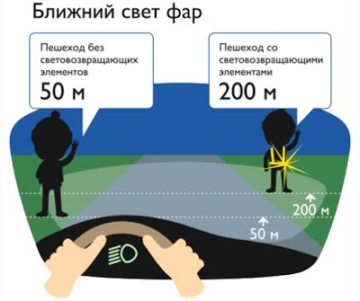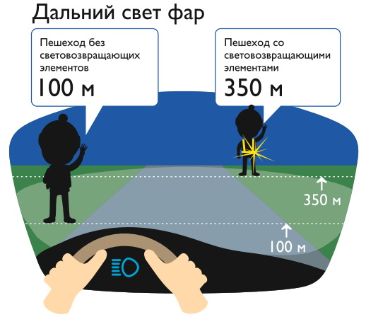

При движении с ближним светом фар водитель автомобиля способен увидеть пешехода на дороге на расстоянии 25-50 метров. Если пешеход применяет световозвращатель, то это расстояние увеличивается до 150-200 метров. А при движении автомобиля с дальним светом фар дистанция, на которой пешеход становится виден, с применением световозвращателей увеличивается со 100 метров до 350 метров. Это даёт водителю 15-25 секунд для принятия решения.
В соответствии с постановлением Правительства Российской Федерации от 14.11.2014 № 1197 с 1 июля 2015 года вступили в силу изменения в Правила дорожного движения Российской Федерации (далее – Правила).
Согласно новой редакции Правил с 1 июля 2015 года, при переходе дороги и движении по обочинам или краю проезжей части в темное время суток или в условиях недостаточной видимости пешеходам рекомендуется, а вне населенных пунктов пешеходы обязаны иметь при себе предметы со световозвращающими элементами и обеспечивать видимость этих предметов водителями транспортных средств.

Где нужно использовать световозвращающие элементы

- На верхней одежде, обуви, шапках.
- На рюкзаках, сумках, папках и других предметах.
- На колясках, велосипедах, самокатах, роликах, санках и т.д.
- На шлеме и специальной защитной амуниции.

Особенность применения световозвращающих элементов

Разместить световозвращающие элементы на одежде необходимо на высоте от 80 см до одного метра от поверхности проезжей части.
Наиболее всего заметна прямая световозвращающая полоска длиной не менее семи сантиметров, размещенная на одежде либо сумке. Лучше использовать одновременно несколько предметов со световозвращающими элементами различной формы и размеров.

Что должен знать родитель?

- Приобретая одежду ребенку, нужно обратить внимание на наличие на ней световозвращающих элементов.
- Световозвращающие элементы у ребенка ростом до 140 см размещаются на рюкзаке, верхней части рукава, головном уборе.
- Чем больше световозвращающих элементов на одежде ребенка, тем он заметнее для водителя транспортного средства в темное время суток.

